Harjoitustyö 1: Käyttöliittymien arviointi

# Hyvä käyttöliittymä

**Nettisivu:** [**https://store.steampowered.com/**](https://store.steampowered.com/) **+ liittyvät sivustot**

## Oma arvio

Pidän käyttöliittymää hyvänä monesta syystä. Yksi isoimmista niistä on se, että väriskeema on tumma, joka on omasta mielestäni paras mahdollinen, sillä käytän tietokoneita paljon, joka päivä ja olen jopa ladannut addonin selaimeeni, joka muuttaa nettisivujen teemat automaattisesti tummiksi.

Jos teema olisi esim. valkoinen niin se rupeaisi sattumaan silmiin pitkän käytön aikana.

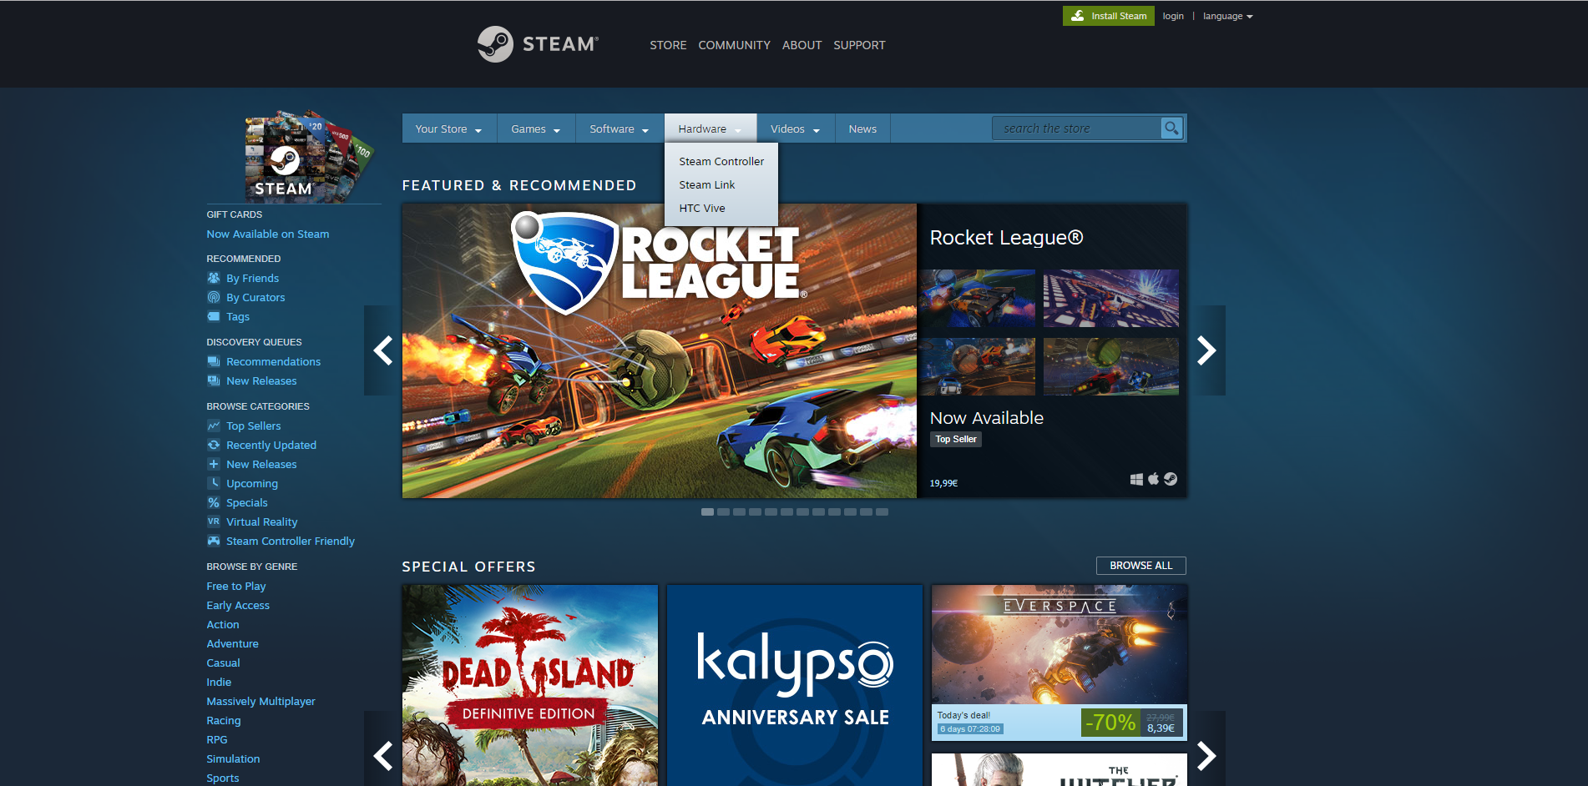

Kun avaat sivun pääset heti kauppasivulle, jossa esitellään suosittuja ja alennuksessa olevia pelejä, joka on varmasti tosi hyvä sivulle, joka myy pelejä. Sivulta löytyy myös linkit kaikkeen tarvittavaan.

Painikkeet(kuvassa Hardware painike auki) toimivat, kun pistät hiiren niiden päälle, joka on varmasti helppo ymmärtää.

Ainoa kunnon kritiikkini etusivulta olisi se, että rekisteröinti nappia ei ole.

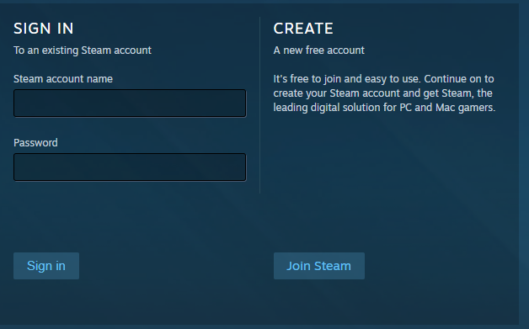Sen löytää painamalla Login, mutta osaan kuvitella, että tämä on hämmentänyt jotain uusia käyttäjiä. Toisaalta kun asennat Steam:in tietokoneellesi ja avaat sen, ensimmäiset näkemäsi jutut ovat kirjaudu ja rekisteröidy nappulat, joita en voi näyttää sillä Steam client on estetty koulun koneilla.

Fontin koko saattaa normaali nettisivun kannalta olla hieman liian pieni, mutta vanhemmat henkilöt eivät oikein kuulu tämän nettisivun kohdeyleisöön.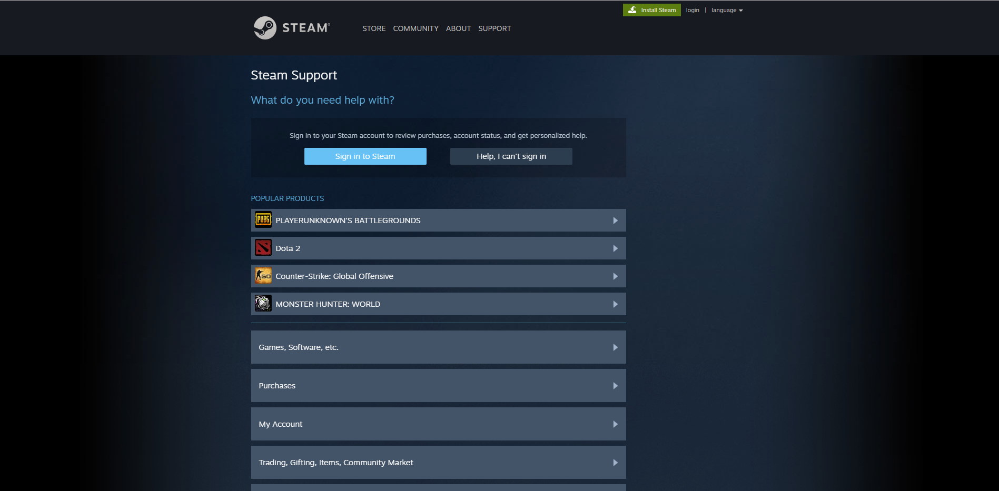

Sivun navigointi on myös helppoa ja esim. kun menet Support sivulle se ehdottaa suoraan suosituimpia pelejä, joka varmasti helpottaa avun etsimistä.

## Arvio Nielsenin periaatteilla

1. Systeemin status

En ole ikinä nähnyt kauppasivun olevan kokonaan pois käytöstä. Community (Yhteisö) toisaalta on ollut sen aikana kun olen itse käyttänyt Steamia monta kertaa pois toiminnasta. Steam client (Jonka voi asentaa Install steam nappulasta näyttökaappauksen oikeassa ylänurkassa) kertoo käyttäjälle, että ei ole yhteyttä jos tämmöinen tilanne on sattunut. On myös kolmannen osapuolen tekemä nettisivu (<https://steamstat.us/>), joka kertoo kaikkien Steamin palveluiden statuksen sitä tarvittaessa

1. Systeemin ja oikean maailman yhteys

Nettisivulla löytyvä tieto liittyy suurimmaksi osaksi peleihin, mutta kuvaukset on helppo ymmärtää ja apua löytyy helposti. Sivulla on myös monia eri kielivaihtoehtoja.

1. Käyttäjän kontrolli ja vapaus

Kumpikin toimii hyvin. Käyttäjä pystyy muokkaamaan omaa profiiliaan, tietojaan, jakamaan asioita yhteisölle, julkaisemaan omia modeja peleihin ja kaikkea muuta Steamin kautta.

1. Yhtäpitävyys

Termit pysyvät suurimmakseen osakseen samoina. Steamin omissa jutuissa (asetukset, viralliset tiedotukset jne.) ne on aina huomaamani mukaan samoja, mutta pelin tekijät kirjoittavat itse peliensä kuvauksen ja muita liittyviä tietoja joten pieniä eroja ei voi mitenkään estää.

1. Virheiden esto

Itselläni ei ole ikinä ollut isoja ongelmia Steamin käytön suhteen. Kaikki yleisesti tarvittava on helposti löydettävissä; pelit ostettuasi ja asennettuasi pääset pelaamaan niitä Steam clientin kautta yhden napin painalluksella. Jos on joku ongelma löydät, joko Steam supportista tai forumeilta helposti apua sillä Steam on todella iso sivusto ja resursseja löytyy melkein kaikkeen liittyen.

1. Tunnistus

Pelien osto ja pelaaminen, eli yleisimmät toiminnot mitä Steamilla tehdään on erittäin helppo tehdä. Suurin osa kaikista toiminnoista on selkokielellä jonka kuka vaan tajuaisi, mutta Steamilla on myös ominaisuuksia joita aloittelijoiden ei ole edes tarkoitus käyttää, jotka saattavat sekoittaa niitä, jotka eivät paljon tekniikasta tiedä.

1. Ketteryys ja tehokkuus

Steamissa yleisimpiin toimintoihin on helppo ja nopea päästä. Erikoisasetuksetkaan eivät ole vaikea löytää kun olet kerran ne löytänyt. Steam ainakin vaikuttaa toimivan hyvin vaikka sillä on miljoonia käyttäjiä samaan aikaan onlinessa joten sanoisin, että se olisi erittäin tehokas.

1. Aestetiikka ja minimalisti designi

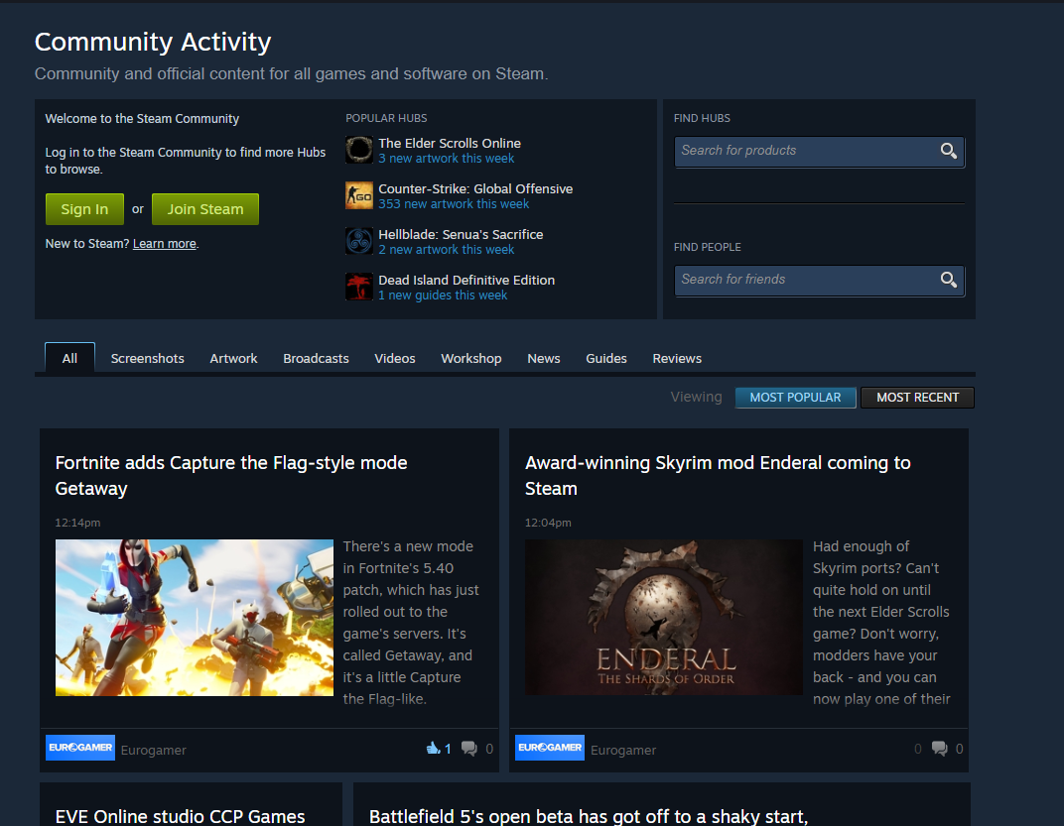Niin kuin aiemmin mainitsin pidän itse steamin väriskeemasta todella paljon. Kuvassa näet miltä steamin ”community” sivu näyttää. Siinä ei ole liikaa tekstiä per uutinen tai per eri vaihtoehto ja löydät helposti ja nopeasti kaikkea peleihin liittyvää (vaihtoehdot laatikon sisällä).

1. Auta käyttäjiä palaamaan virheistä

Steamilla on support sivu josta saat nopeasti apua. Steamilla on myös forumit, jossa voit tarvittaessa kysyä apua muilta steamin käyttäjiltä, joilla saattaa olla kokemusta ongelmasi kanssa.

1. Apu ja dokumentointi

En ollut aiemmin tarvinnut steamin dokumentointia, mutta löysin sivun josta löytyi kaikki yhdellä nopealla google haulla (hakusanoina: ”Steam documentation”), joten sanoisin, että dokumentointi on helposti löydettävissä.

# Huono käyttöliittymä

**Nettisivu:** [**http://www.suzannecollinsbooks.com/**](http://www.suzannecollinsbooks.com/) **(Nälkäpeli kirjasarjan tekijän nettisivut)**

## Oma arvio

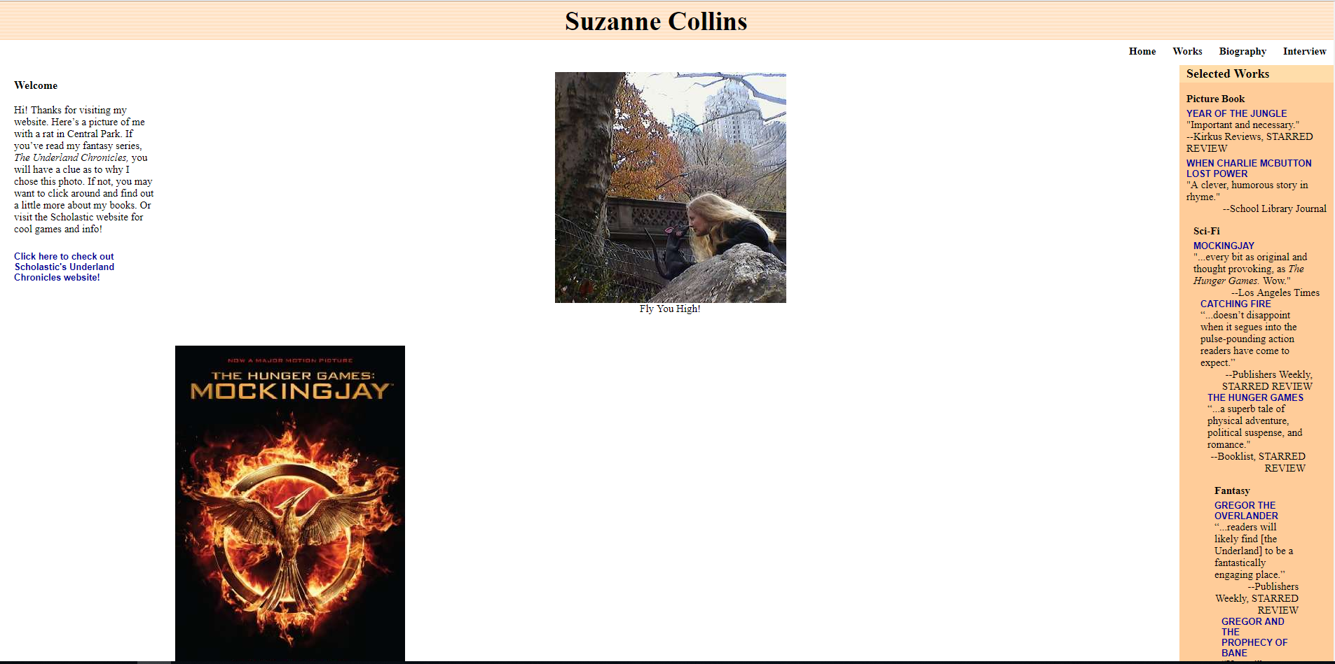

Heti nettisivulle mennessäni huomasin, että tilaa ei todellakaan oltu käytetty järkevästi.

Nettisivulla on isoja määriä tyhjää tilaa ja jos se ei olisi tarpeeksi paha niin se pieni määrä sisältöä mitä siellä on näyttää olevan heitelty ympäri sivua. Sivun väriskeema näyttää olevan oranssiin perustuva, mutta väriä ei ole paljon valkoisen tyhjän tilan lisäksi.

Fontin koko on liian pieni ja tyhjä tila vain pahentaa sitä miltä se näyttää. Fontin väri toisaalta on sopiva.

Sivulla on pari kuvaa, joista suurin osa on kirjoja ja osa on sivun omistajasta; Suzanne Collins:ista. Kuvien koot olisivat muuten hyviä, mutta tyhjä tila taas vaikuttaa niihin ja ne näyttävät pieniltä.

Linkkejä/nappeja painaessa ainoa muutos on tekstin alaviivaus, joka ei tällä sivulla oikeastaan haittaa.

Sivu ei ole hirveän laaja joten navigointi on helppoa, mutta niiden pienuus sivun kokonaiskokoon verratessa saattaa hämmentää joitain käyttäjiä.

## Arvio Nielsenin periaatteilla

1. Systeemin status

Sivu on simppeli html sivu, jolla ei näytä olevan ihmeellisiä systeemejä joten jos sivu kaatuu syystä tai toisesta sen ei pitäisi aiheuttaa kauheasti haittaa sillä sivulle ei pysty tekemään käyttäjää.

1. Systeemin ja oikean maailman yhteys

Sivu kertoo kirjoista, sekä Suzanne Collins:ista ja sillä ei käytetä teknologiatermejä joten sanoisin, että kuka vain voi ymmärtää mistä sivu kertoo.

1. Käyttäjän kontrolli ja vapaus

Sivulla vaikuttaa olevan vain 4 eri pääsivua joten ne kaikki on helppo löytää. Ylänavigointi pysyy myös joka sivulla joten sitä on helppo navigoida. Sivulla on toisaalta paljon linkkejä kirjoittajan tekemiin kirjoihin jotka saattaa olla vaikea löytää ja niitä saattaa olla vaikea navigoida. Kirjojen kuvien painaminen ei myöskään tee mitään, joka on aika typerää ja saattaa hämmentää joitain käyttäjiä.

1. Yhtäpitävyys

Yhtäpitävyys on hyvä silla sivu kertoo vain kirjoista ja henkilöstä ja käytetty sanasto on jokapäiväistä kaikkien tuntemaa sanastoa.

1. Virheiden esto

En tiedä oikeista virheistä sillä sivulla ei ole kunnon systeemejä, mutta käyttäjien tekemät virheet ovat varmasti lukuisia sivun huonon desiginin takia.

1. Tunnistus

Sivulla ei ole ohjeita sen käyttöön. Toisaalta sen ei pitäisi olla huonoa designia lukuunottamatta vaikeaa sillä sinun pitää vaan clickata linkeistä ja lukea tietoa. Linkkejen löytäminen saattaa ensimmäisillä kerroilla olla vaikeaa sillä osa niistä on pieniä ja piilossa.

1. Ketteryys ja tehokkuus

Kun käyttäjä tietää, että linkit ovat hieman piilossa hänellä ei pitäisi olla ongelmaa niiden uudelleen löytämisessä vaikka ne ovatkin pieniä. Päälinkit, jotka löytyy ylänavigoinnista sisältävät yleisimmin etsittävän tiedon ja niiden löytö ei pitäisi ensimmäiselläkään kerralla olla vaikeaa.

1. Aestetiikka ja minimalisti designi

Sivulla on tyhjän tilan lisäksi paljon turhia kirjan arvosteluista otettuja lainauksia, jotka saattavat sekoittaa käyttäjän. Kirjan oman sivun löydettyäsi löydät myös vain pätkiä arvosteluista, sekä mitä palkintoja kirja on voittanut, joka on varmasti haitallista henkilöille, jotka eivät vielä tiedä kirjasta mitään.

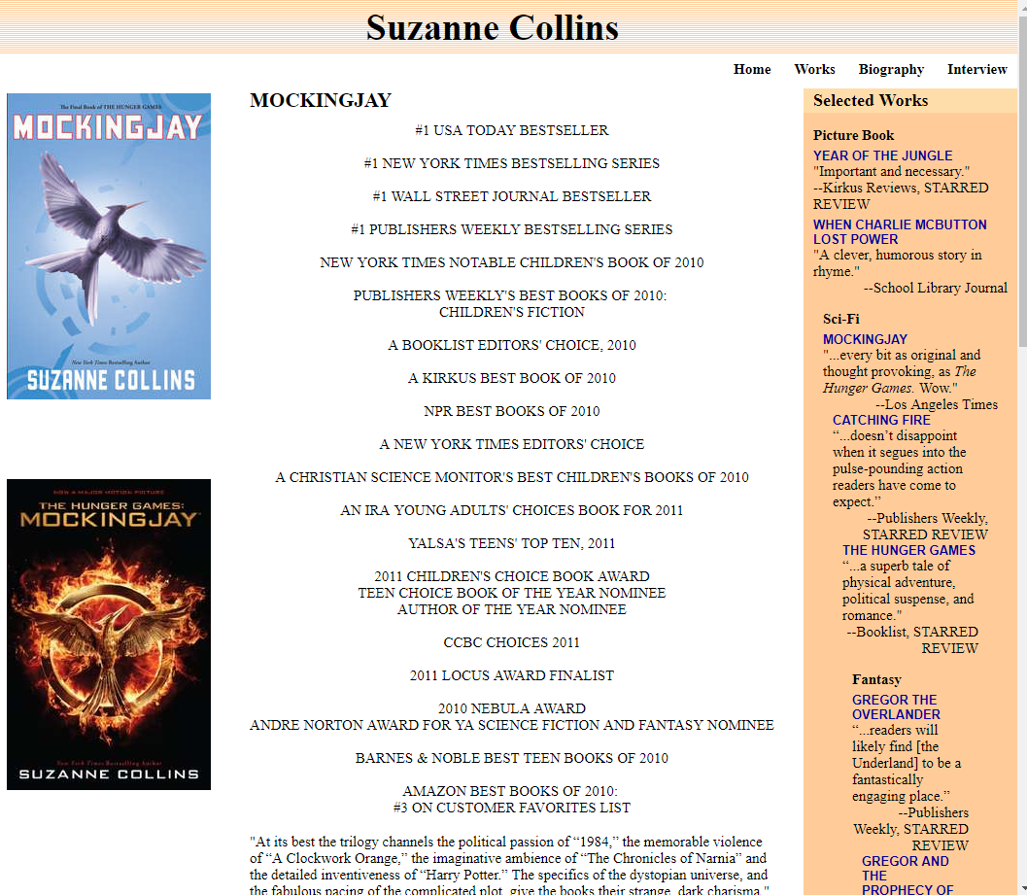

1. Auta käyttäjiä palaamaan virheistä

En onnistunut rikkomaan sivua mitenkään niin en tiedä virhe viesteistä, mutta en usko, että niitä edes on sillä sivulla ei ole systeemeitä joidenka tarvisi palauttaa kyseisiä viestejä.

1. Apu ja dokumentointi

Sivulla ei ole dokumentointia itse sivusta, mutta niinkun olen jo monta kertaa maininnut sivu on pelkkää html/css ja en usko, että se sitä edes tarvisi. Jos onnistut löytämään haluamasi linkin sinun tarvitsee vain painaa sitä, eikä tehdä mitään erikoista.